CSA – TERMINAL SERVER

Guida all’installazione del client



1 - Prerequisiti

Configurazione Hardware minima consigliata:
- Architettura PC compatibile
- Pentium II 300 MHz
- 64 Mbyte RAM
- Scheda video SVGA o superiore
- Scheda di rete 10 Mbit/s o superiore

Si consiglia l’utilizzo di 128 Mbyte di RAM per l’esecuzione contemporanea di più applicazioni (Office, Posta elettronica, ecc.), soprattutto con i sistemi operativi Windows NT e Windows 2000.

Per quanto riguarda il video, la risoluzione necessaria per l’utilizzo corretto di CSA su Terminal Server è di 1024 x 768, per cui si consiglia vivamente l’utilizzo di monitor da 17”.

Configurazione software:
- Sistema Operativo Windows 95, Windows 98, Windows NT 4.0, Windows 2000
- Acrobat Reader versione 4.05b o superiore

2 – Installazione del software
Per eseguire una installazione completa occorre disporre dei seguenti pacchetti di installazione:

- Acrobat Reader
Il software è scaricabile gratuitamente direttamente da sito Adobe (www.adobe.com)
- Citrix ICA Client
Fornito da CINECA su server FTP (File: ica32.exe)
- Uniprint Client
Fornito da CINECA su server FTP (File: Uniprint.zip)

Le seguenti installazione devono essere eseguite dall’utente Administrator del PC

Installazione di Acrobat Reader
Eseguire l’installazione di default di Acrobat Reader e per verificarne il funzionamento aprire un qualunque file in formato PDF, stamparlo, quindi chiudere il programma.

Installazione di Citrix ICA Client

- Chiudere tutte le applicazioni attive
- Eseguire ica32.exe
- Appare la finestra “Citrix ICA 32-bit Windows Client”
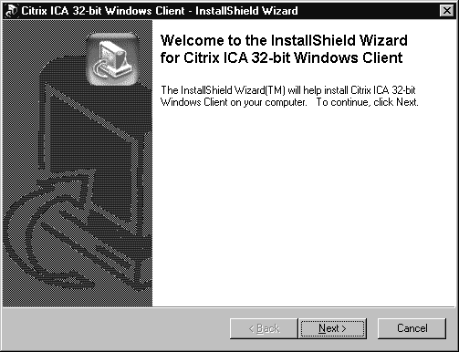
Fare click sul pulsante Next>
- Appare la finestra “Welcome”
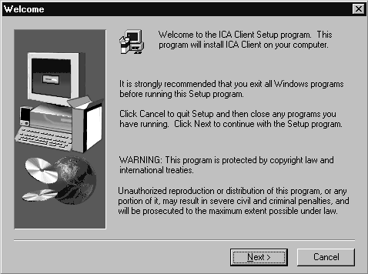
Fare click sul pulsante Next>

- Appare la finestra “Citrix License Agreement”
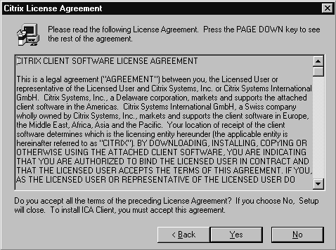
Fare click sul pulsante Yes
- Appare la finestra “Choose Destination Location”
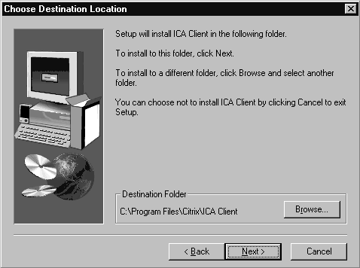
Lasciare il percorso di default e fare click sul pulsante Next>
Nel caso di reinstallazione del prodotto compare invece la finestra “Choose Installation Type”
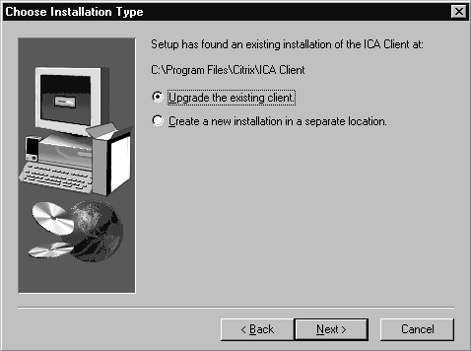
Scegliere la voce “Upgrade the existing client”, premere il pulsante Next> e saltare al punto 9
- Appare la finestra “Select Program Folder”
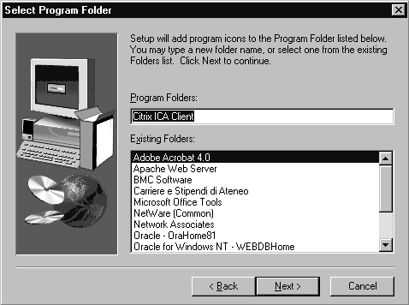
Lasciare le selezioni di default e premere il pulsante Next>
- Appare la finestra “ICA Client Name”
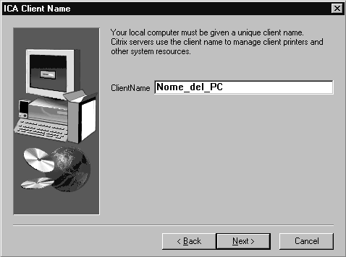
Lasciare la selezione di default (il nome del PC) e premere il pulsante Next>

- Appare la finestra “Select Desired Features”
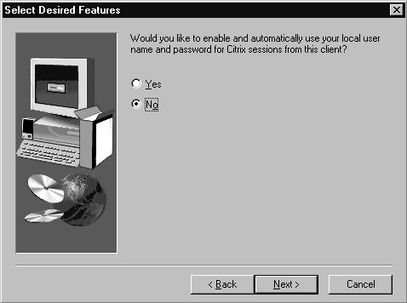
Scegliere l’opzione “NO” (default) e premere il pulsante Next>
- Il programma di installazione copia tutti i files necessari.
- Appare la finestra
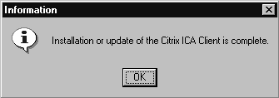
Premere il pulsante OK
L’installazione del Client ICA è così conclusa.
  - Sul Desktop viene aggiunta l’icona “Citrix Program Neighborhood”
  - Nel menu di Windows viene aggiunto il nuovo gruppo di programmi “Citrix ICA Client”

Installazione di Uniprint Client
- Chiudere tutte le applicazioni attive
- Decomprimere il file Uniprint.zip in una directory temporanea
- Eseguire UniPrintClient.exe
- Appare la finestra “FutureLink Uniprint Client”
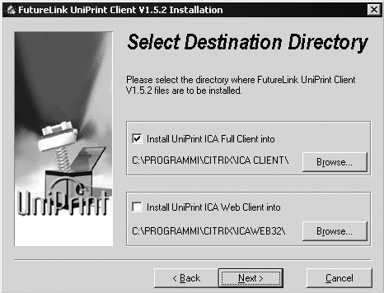
Lasciare la selezione di default e premere il pulsante Next>
- Appare la finestra
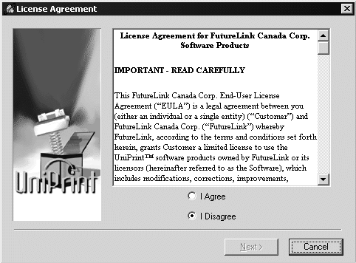
Selezionare “I Agree” e premere il pulsante Next>
- Appare la finestra “Welcome”
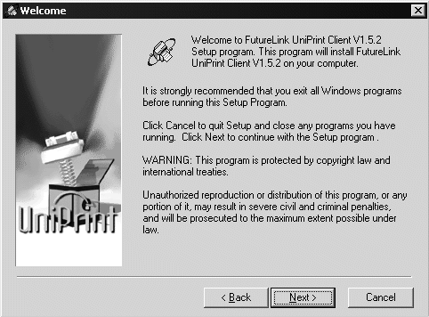
Premere il pulsante Next>
- Appare la finestra “Start Installation”
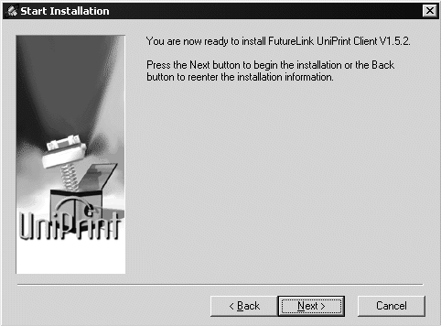
Premere il pulsante Next>
- Il programma di installazione copia tutti i files necessari.
- Appare la finestra “Installation Complete”
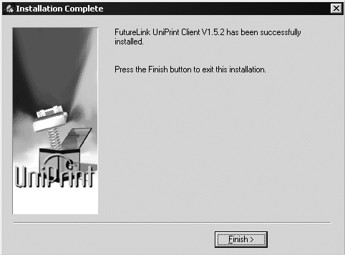
Premere il pulsante Finish>
L’installazione di Uniprint Client è così conclusa. Non vengono create icone o voci di menù.
Le informazioni sulla configurazione di Uniprint sono nella sezione 4.

3 – Configurazione della connessione
Per poter connettersi al Terminal Server è necessario configurare il software appena installato, creando una connessione ed una icona sul desktop per poterla utilizzare. A tale scopo è stato sviluppato da CINECA un apposito programma di configurazione automatica.

La seguente installazione deve essere eseguita dall’utente Administrator del PC

- Uscire da tutte le applicazioni
- Eseguire il programma di configurazione CSA-Modena.exe. Appare la finestra:
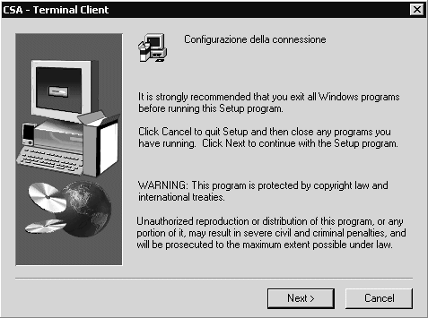
Premere il tasto <Next>
- Il programma esegue la configurazione e termina con il messaggio:
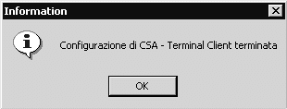
Premere il tasto <OK>
Viene creata una icona denominata CSA sul desktop:


- Per testare la connessione fare doppio click sull’icona creata sul desktop
Appare la finestra di logon al sistema
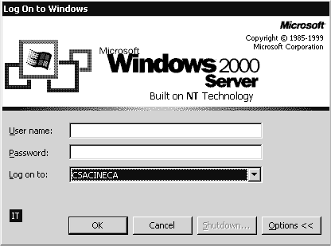
Inserire il proprio username
Inserire la propria password e premere il pulsante <OK>
- Appare quindi il desktop remoto della sessione Terminal Server, con la maschera di login dell’applicazione CSA:
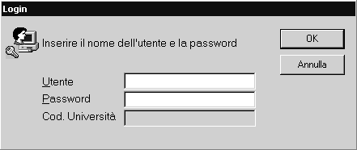
Inserire username e password applicativi e premere <OK>
- Appare la barra dei menù dell’applicazione:
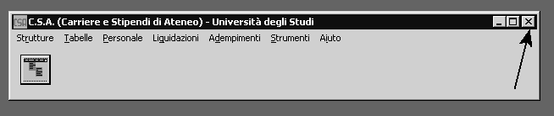
- A questo punto il test di connessione può considerarsi eseguito con successo.
Chiudere l’applicazione utilizzando il pulsante di chiusura dell’applicazione (vedi immagine).

4 – Il sottosistema di stampa Uniprint
Per effettuare le stampe sulla propria stampante locale, l’utilizzatore di CSA su Terminal Server dispone di un sottosistema di stampa denominato UniPrint.

Questo è il suo funzionamento:
All’interno di ciascuna sessione remota Terminal Server è definita una stampante virtuale (UniPrint), che deve essere utilizzata per le stampe.
Una volta lanciata una stampa sulla stampante Uniprint, il sistema provvede a
- generare la stampa in formato file PDF
- inviare il file PDF al PC client (memorizzandolo in una directory temporanea)
- presentare un’anteprima di stampa (tramite Acrobat Reader o Uniprint Previewer)
L’utente, a questo punto, dopo aver controllato l’anteprima, può avviare la stampa reale su una qualsiasi stampante definita sul proprio PC.
I vantaggi del sottosistema UniPrint sono:
- Il trasferimento (con compressione) del file PDF consente di ridurre notevolmente i tempi di attesa ed il traffico di rete tra Terminal Client e Terminal Server.
- La memorizzazione del file PDF sull’hard-disk dell’utente consente di poter posticipare, frazionare o rieseguire il processo di stampa reale su carta.
- Il formato PDF consente un’accurata anteprima di stampa, molto utile per poter controllare grossi volumi di stampa, prima di produrre i documenti cartacei.
- L’ambiente della sessione remota su Terminal Server risulta notevolmente semplificato, data la presenza di una sola stampante.

Configurazione di UniPrint
Una volta installato, Uniprint si attiva automaticamente all’avvio della sessione remota. La sua attivazione è rivelata dalla presenza, sulla barra locale delle applicazioni di Windows, di una piccola icona.
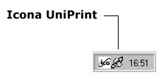

Per configurare il tipo di preview che si desidera per le stampe fare click con il tasto destro sull’icona di UniPrint e selezionare la voce Print Preferences. Si apre la finestra:
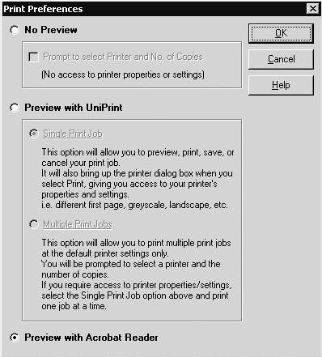
La configurazione consigliata per UniPrint è: Preview with Acrobat Reader.
Con questa configurazione ogni stampa verrà visualizzata in anteprima mediante il programma Acrobat Reader (installato localmente). Sarà possibile quindi, direttamente da Acrobat Reader, effettuare la stampa fisica su una qualsiasi stampante installata sul PC.
I files in formato PDF, risultato delle operazioni di stampa vengono salvati sul disco locale in una directory che dipende dal valore della variabile d’ambiente TEMP.
Per esempio, se TEMP=C:\Temp , Uniprint salverà i files PDF nella directory C:\Temp\058111

ATTENZIONE: ad ogni nuovo login tale directory viene svuotata.

5 – Note di utilizzo del Terminal Client

Lentezza dell’interfaccia
In alcuni momenti è possibile sperimentare una certa lentezza nei tempi di reazione dell’interfaccia grafica in una sessione remota. Ciò è dovuto a momentanei picchi del traffico di rete. In questi casi attendere che l’interfaccia grafica si ridisegni correttamente prima di effettuare altre operazioni con il mouse o la tastiera.

TERMINE DELLA SESSIONE
Il Terminal Client fornisce due modalità di terminazione della sessione remota:

- DISCONNECT
In questa modalità l’utente, per terminare la sessione, utilizza il pulsante di chiusura della finestra Terminal Client.
La modalità “disconnect” chiude la sessione lasciando tuttavia in esecuzione l’applicazione CSA.
- LOG-OFF
In questa modalità l’utente, per terminare la sessione, utilizza il pulsante di chiusura dell’applicazione.
La modalità “log-off” chiude la sessione terminando anche l’applicazione CSA.
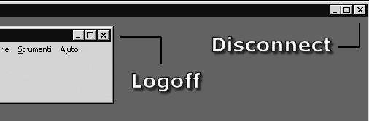

IMPORTANTE:
Per un buon utilizzo delle risorse a disposizione su Terminal Server:
- Utilizzare prevalentemente la modalità LOGOFF.
- Utilizzare la modalità DISCONNECT solo in caso di effettiva necessità.

CAMBIO DELLA PASSWORD
Per cambiare la password della sessione Terminal Server (non quella applicativa) è necessario
- Premere il tasto CTRL e mantenerlo premuto
- Premere il tasto F1

Appare la finestra:

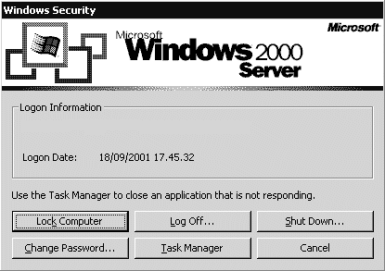
Premere il tasto <Change Password…>

Appare quindi la finestra:

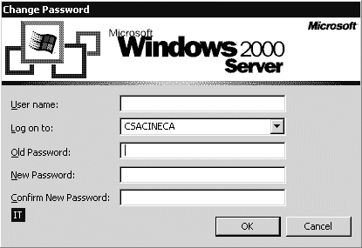
Nel campo Old Password digitare la vecchia password
Nel campo New Password digitare la nuova password
Nel campo Confirm New Password digitare ancora la nuova password
Premere quindi il tasto <OK>

Se l’operazione ha avuto buon esito compare il messaggio:

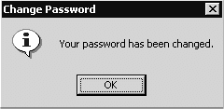

Premere il tasto <OK>

